Test de français de InTuition

**Partie 1: Compréhension de l’écrit**

*Exercice 1*

Étudiez les panneaux A – H

Dans le tableau, indiquez ensuite pour chaque phrase (1 – 5) la lettre correspondante.

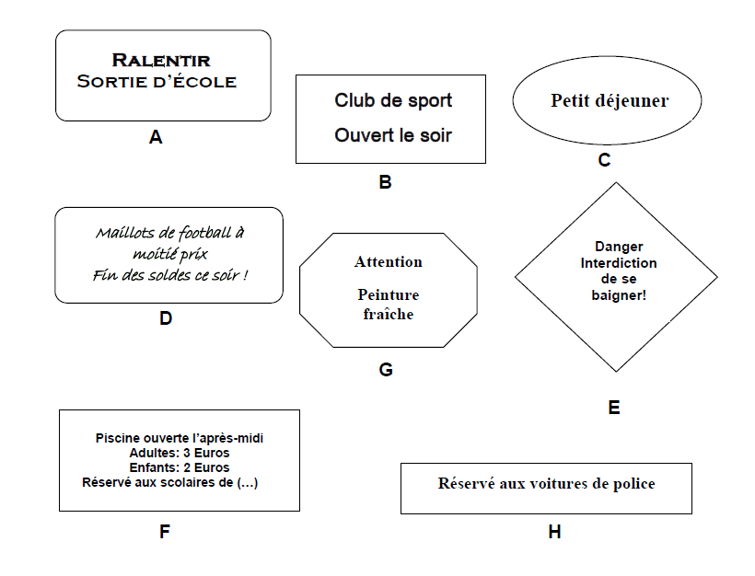

**Bonnes réponses :**

1.1 On ne doit pas conduire vite ici. A

1.2 On peut jouer au foot ici en fin de journée. B

1.3 Il faut acheter aujourd’hui. C’est moins cher. D

1.4 On ne peut pas venir nager en famille tôt le matin. F

1.5 On ne peut pas stationner ici. H

*Exercice 2*

En bas, vous trouverez quelques questions et réponses tirées d’une interview avec Melanie Winiger, actrice et ancienne Miss Suisse.

Lisez-les et remplissez ensuite le tableau en associant les questions (1.6 – 1.11) aux réponses (A – F)!

Questions:

1.6 Comment décririez-vous votre personnage dans le film «Achtung, fertig, Charlie»?

1.7 Qu’est-ce que cela vous fait d’être la star No 1 en Suisse alémanique?

1.8 Avez-vous d’autres projets cinématographiques?

1.9 Vous croisez beaucoup de stars à Hollywood?

1.10 Quelle est votre philosophie dans la vie?

1.11 Miss, mannequin ou actrice, finalement quel est votre vrai métier?

Réponses:

A Se concentrer sur les erreurs que l’on fait soi-même plutôt que de regarder celles des autres. Si l’on arrête de s’analyser, on commence à mourir …

B Souvent ! Par exemple, je suis allée dans une librairie et, arrêté devant celle-ci, au volant de sa voiture, il y avait Leonardo DiCaprio. Je me suis dit: «Tiens, j’ai déjà vu ce mec quelque part!»

C Maintenant actrice. Pour la première fois, j’ai trouvé ma voie. Être Miss Suisse m’a ouvert des portes et travailler comme mannequin m’a permis d’avoir de gros revenus, mais ma passion, c’est de jouer.

D Il s’agit d’une fille qui veut montrer aux recrues masculines qu’elle est aussi forte que les hommes, voire meilleure. Elle est spontanée, directe et a un mauvais caractère. Mais dans le fond, elle est douce. Un peu comme moi!

E D’abord, je veux finir mon école à Los Angeles. Je fais toujours une chose après l’autre. Je veux progresser, mais si Steven Spielberg m’appelait, je ne dirais pas non. Mon but est d’aller en Italie ou en Allemagne. En Italie, il y a beaucoup de films que j’aime, et en Allemagne, le marché est important. Je ne tournerais en Suisse que si l’on me proposait des rôles vraiment intéressants.

F Je ne m’en rends pas bien compte. Je suis toujours la même. Je ne serai jamais une fille qui se donne des allures. Ce n’est pas parce qu’une personne joue dans des films ou qu’elle apparaît dans des journaux qu’elle est meilleure qu’une autre. J’ai juste la chance de pouvoir faire ce que j’aime.

**Bonnes réponses**:

1.6 : D

1.7 : F

1.8 : E

1.9 : B

1.10 : A

1.11 : C

Exercice 3:

Lisez le texte suivant

Pour les affirmations 1.12 – 1.18, indiquez ensuite la bonne réponse

Réhabiliter le métier d’enseignant

Comme la grippe, les attaques visant le monde enseignant reviennent chaque année à la même époque. Jeune dans la profession, je refuse de subir l’injure d’opinions mal éclairées qui n’illustrent que leur profonde méconnaissance […]. Quelle malhonnêteté intellectuelle de critiquer sans réellement savoir!

Deux exemples, plutôt qu’une longue argumentation, pour le montrer.

1. Un cours de soutien avec dix élèves égale une heure d’absolue tranquillité pour le professeur? Non, mesdames, messieurs: c’est au contraire dix fois plus de travail (et bien volontiers assumé), car on prépare, à l’avance, une aide adaptée à chacun de ces dix enfants.

2. Une correction de contrôle égale une heure de quiétude pendant laquelle on récite sempiternellement les réponses justes? Évidemment! Sauf que les difficultés d’une classe ne sont pas nécessairement identiques à celles d’une autre, et qu’à l’intérieur d’une même classe il faut savoir proposer (avec bonheur) des exercices toujours différents en fonction des réponses erronées de pratiquement chaque élève! Pitié! Rengainez votre aigreur!

Guillaume Lebourdone, Mayotte

Marianne, 4-10 dec. 2020

Rubrique

**Bonnes réponses:**

1.12 Guillaume Lebourdon est:

journaliste

parent d’élève

**professeur**

1.13 Dans ce texte, il s’adresse:

aux parents d’élèves

**à l’ensemble des lecteurs de “Marianne”**

aux professeurs

1.14 Il parle:

en son nom

au nom des parents

**au nom d’un groupe qu’il représente**

1.15 L’auteur écrit pour:

**se défendre**

attaquer

se protéger

1.16 Au début du texte, il compare «les attaques visant le monde enseignant» à:

une fête

une saison

**une maladie**

1.17 Guillaume Lebourdon pense que les auteurs de ces attaques connaissent bien la réalité du monde scolaire:

vrai

**faux**

1.18 Le texte se termine par:

un ordre

**une réclamation**

une requête

**Partie 2: L’expression française écrite**

*Exercice 1*

Dans le texte suivant, remplissez les espaces vides (1 – 8) en choisissant la solution (voir exemple 0).

Un dimanche comme les autres

Laurent et Carole Lambert font du vélo (0) ____le dimanche_____ matin (2.1) __________ longtemps. Mais, (2.2) _________ , ils restent chez eux: (2.3) __________, Carole est tombée dans l’escalier et elle a passé (2.4) _________ à l’hôpital. Elle doit rester au repos (2.5) ________ trois jours. Elle espère être en forme (2.6) _________ prochain parce qu’ils vont à un anniversaire (2.7) ________ et c’est (2.8) _________ peu de temps.

**Bonnes réponses:**

2.1

il y a

**depuis**

2.2

le matin

**ce matin**

2.3

demain

**hier**

2.4

**la journée**

le jour

2.5

**pendant**

en

2.6

le dimanche

**dimanche**

2.7

**ce jour là**

ce jour

2.8

en

**dans**

*Exercice 2*

Dans la lettre ci-dessous – écrite par un élève et adressée à son enseignante – vous devez pour chaque blanc (2.9 – 2.23):

1. conjuguer les verbes entre parenthèses

et / ou 2. ajouter les mots suivants (voir exemple 0)

Chère Madame,

Cela fait un mois que je suis à Paris pour étudier le français et je suis (0) **tellement** occupé **que** je n’écris pas beaucoup. J’habite chez des gens charmants et, (2.9) ___________ eux, je m’habitue vite à la vie parisienne. (2.10) ____________ ma prononciation, on sait que je ne suis pas français et je suis surpris que les gens (2.11) ______________ (me comprendre).

(2.12) ____________ je suis le seul étudiant brésilien de la classe, il faut absolument que je (2.13) ______________ (parler)(2.14) ______________ faire beaucoup de progrès. Paris est une ville fantastique! Il y a (2.15) ____________ choses à faire __________ je sors tous les jours. Je (2.16) ___________qu’il y ait autant de cinémas mais je regrette qu’ils (2.17) _____________ (être) si chers. J’aime aussi (2.18) _____________ (s’asseoir) aux terrasses des cafés et (2.19) __________ (regarder) les gens passer. Je (2.20) ___________ être ici et j’aimerais que mon séjour (2.21) ___________ (durer) le plus longtemps possible.

J’espère qu’à mon retour vous (2.22) ____________ (être) fière de moi. Je vous quitte (2.23) _________ je dois retrouver des amis.

Je vous embrasse!

Dario

**Bonnes réponses**

2.9

j’espère

car

comme

**grâce à**

tellement de… que

suis étonné

suis heureux de / d’

à cause de

2.10

j’espère

car

comme

grâce à

tellement de… que

suis étonné

suis heureux de / d’

**à cause de**

2.11

me comprends

me comprenais

me suis compris

me compris

m’étais compris

me fus compris

**me comprennent**

me comprendrai

me serai compris

2.12

j’espère

car

**comme**

grâce à

tellement de… que

suis étonné

suis heureux de / d’

à cause de

2.13

**parle**

parlais

avait parlé

ai parlé

parlai

eus parlé

parlerai

aurai parlé

2.14

**j’espère**

car

comme

grâce à

tellement de… que

suis étonné

suis heureux de / d’

à cause de

2.15

j’espère

car

comme

grâce à

**tellement de… que**

suis étonné

suis heureux de / d’

à cause de

2.16

j’espère

car

comme

grâce à

tellement de… que

**suis étonné**

suis heureux de / d’

à cause de

2.17

sont

étaient

furent

seront

**soient**

ont été

avaient été

eurent été

auront été

2.18

m'assois

**m'asseoir**

me suis assis

m'assoyais

m’étais assis

m’assis

m'assis

me fut assis

m'assoirai

me serais assis

2.19

regarde

regardes

**regarder**

regardent

regardais

regardiez

regarderai

regardai

2.20

j’espère

car

comme

grâce à

tellement de… que

suis étonné

**suis heureux de / d’**

à cause de

2.21

**dure**

dures

durons

durait

durais

durèrent

durerai

dureront

2.22

suis

es

est

êtes

étiez

**serez**

serons

fûmes

furent

2.23

j’espère

**car**

comme

grâce à

tellement de… que

suis étonné

suis heureux de / d’

à cause de

*Exercice 3:*

Complétez les phrases suivantes (2.24 – 2.33).

24. De nous toutes, c’est Anne qui cuisine _______________.

25. Tous __________ gens dans la rue!

26. Il s’est senti jugé ___________ tout le monde.

27. Mes parents veulent savoir ____________.

28. Pour écrire, les élèves ont besoin d’un __________.

29. Beaucoup d’espèces de fleurs et d’anim______ ont déjà disparu pour toujours.

30. Les livres _______________ je m’intéresse sont à la bibliothèque.

31. L’homme ___________ m’attend est mon père.

32. On appelle le café aussi un «____________».

33. Le professeur exige que nous nous ________________ pendant ses cours.

**Bonnes réponses:**

2.24

**le mieux**

la mieux

2.25

**ces**

ce

2.26

**par**

de

2.27

**comment tu vas**

comment vas-tu

2.28

**stylo**

style

2.29

**aux**

als

2.30

**auxquels**

auxquelles

2.31

**qui**

que

2.32

**petit noir**

joli brun

2.33

**concentrions**

concentrerons